:

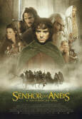 A SOCIEDADE DO ANEL - 2001

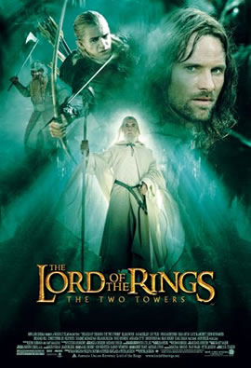 AS DUAS TORRES - 2002

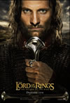 O REGRESSO DO REI - 2003

:

Escrito e dirigido por Peter Jackson: nascido em 1961 e nativo da Nova Zelândia, fã dos filmes de Ray Harryhousen (Fúria de Titãs, Jasão e os Argonautas) é o feliz possuidor da única miniatura remanescente do King Kong original usado pela equipe do clássico filme de 1933. Apesar de aclamado pela crítica pelo seu filme Alma Gémeas (Heavenly Creatures), a maioria de seus filmes são do género horror escatológico. Fã ardoroso de Tolkien, o projecto da trilogia é um sonho concretizado que levou 10 anos.

Pagina principal



